МБОУ «СОШ с.Невежкино Лысогорского района Саратовской области»
структурное подразделение «детский сад»

Сценарий осеннего праздника "ОСЕННЯЯ СКАЗКА"

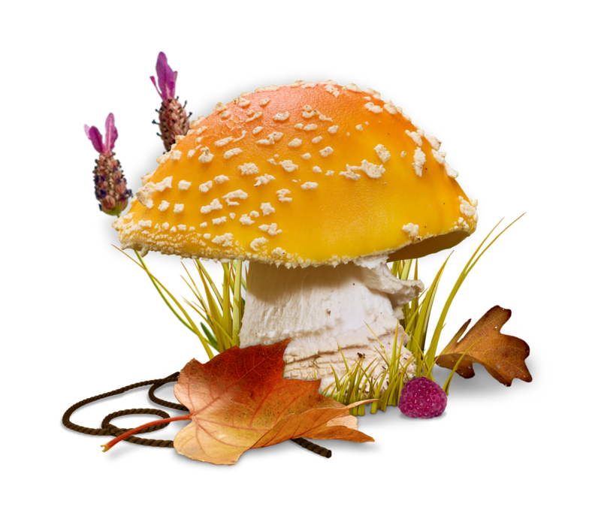

с.Невежкино
2019

Сценарий осеннего утренника
"ОСЕННЯЯ СКАЗКА"
в МБОУ «СОШ с.Невежкино»
структурное подразделение «детский сад»
2019-2020уч/год.
♫ Звучит музыка. Дети входят в зал остановились полукругом.
ВЕД: Здравствуйте гости дорогие!
Сегодня в нашем зале мы вас, друзья, собрали,
Чтоб в праздник наш осенний звенел бы детский смех,
Чтоб дружба не кончалась, чтоб музыка звучала,
Чтоб песенок и танцев хватило бы на всех.
Это песни, это пляски,
Это звонкий детский смех, игры, танцы, хороводы,
Хватит радости для всех! 1.Праздник осенью в лесу, Катя
И светло, и весело!
Вот какие украшенья
Осень здесь развесила!
2. Каждый листик золотой – Настя
Маленькое солнышко –
Соберу в корзинку я,
Положу на донышко!
3.Берегу я листики. Илья
Осень продолжается!
Долго дома у меня
Праздник не кончается!
4. Ветер листьями играет, Костя
Листья с веток обрывает.
Листья жёлтые летят
Прямо под ноги ребят!
5.Лето прошло, пробежало, умчалось, Лиза
Хмурится небо, и дождь моросит.
Теплых деньков маловато осталось,
Может, об этом природа грустит?
6.Дождик, дождик в лес пришел Диана
Лужи на дорожках.
Как же нам теперь гулять
Мы промочим ножки.
7. Мы под зонтиком своим Мария
Спрятались за кустик.
Дождик, дождик не стучи
Все равно не пустим.
8. Промелькнуло быстро лето Тимур
Пробежало по цветам.
За горами скрылось где-то
И без нас скучает там.
9. Пышным сарафаном Саша
Землю укрывая,
В гости к нам шагает
Осень золотая!
10. Как осень бывает красива, Хусейн
Запомним ее листопад.
Осенние гроздья рябины
Огнем ярко – красным горят

Песня: «Осень в гости к нам идет»

- Листик желтый, листик желтый
На дорожку упадет.
Это значит, это значит
Осень в гости к нам идет!
Припев:
Приходи, красавица,
Осень золотая.
Деткам очень нравится
Осень золотая.
- Вот из тучки дождик, дождик
На ладошку упадет.
Это значит, это значит
Осень в гости к нам идет!
Припев.

11. В свой шатёр волшебный и прекрасный Женя
Осень нас на праздник позвала.
Из далёких и чудесных странствий
Сказку новую с собою принесла.
12. Лес осенний нас встречает Рома
Красным пламенем осин,
Золотом берез и кленов,
Ягод гроздями рябин.
13. В темный лес дремучий Самира
Заглянула осень.
Сколько свежих шишек
У зеленых сосен!
14. Сколько алых ягод Злата
У лесной рябинки!
Выросли волнушки
Прямо на тропинке.
15. Разыгрался ветер. Варя
На лесной поляне,
Закружил осинку
В красном сарафане.
16. И листок с березы Дима К.
Золотистой пчелкой
Вьется и летает
Над колючей елкой.
17. Да разве дождик – это плохо? Дима С.
Надень лишь только сапоги
И в них не только по дорогам,
А хоть по лужицам беги!
18.А как приятно под дождём Василиса Л.
Шептаться с зонтиком вдвоём.
И даже можно зонтик взять
И под дождём потанцевать.
19. Пусть бушует непогода – Василиса К.
Что нам унывать!
И в такое время года
Можно танцевать.
20. Осень славная пора Мирослава
Любит осень детвора.
Осень мы встречаем,
Песню запеваем.

«Неприятность эту мы переживем»

- Я иду и пою обо всём хорошем,
И улыбку свою я дарю прохожим.
Если в сердце чужом не найду ответа,
Неприятность эту мы переживём,
Между прочим, это мы переживём!

- В небесах высоко ярко солнце светит,
До чего ж хорошо жить на белом свете!
Если вдруг грянет гром в середине лета -
Неприятность эту мы переживём,
Между прочим, это мы переживём!

- Мелкий дождь бьёт в окно, хмурится природа,
Но известно давно -нет плохой погоды.
Всё желтеет кругом, и уходит лето -
Неприятность эту мы переживём,
Между прочим, это мы переживём!

Танец с листочками (общий)
Ведущий: Теперь, ребятки,
Загадаю вам загадку.
И на горке, и под горкой,
Под берёзой и под ёлкой
Хороводами и вряд,
В шапках молодцы стоят. (Грибы)
Эй, грибочки, к нам идите,
Про себя всем расскажите.

Звучит музыка. Выходят грибочки.
Боровик.
Я - грибочек белый, Костя
Я - грибочек смелый.
Никого я не боюсь.
Где хочу, там покажусь.

Мухоморы:
Мы грибочки непростые, Дима С.
Мухоморчики лесные.
Подосиновик. Дима К.
Я полянку эту знаю,
Под осинкой вырастаю.
Ищут грибники меня,
Подосиновичек я.

Шампиньон
Вкусный в супе и в окрошке Рома
Или с жареной картошкой
Шампиньоны объеденье,
Не гриба, а наслажденье.

Подберёзовик
Подосиновик - мой брат, Хусейн
Люди правду говорят:
Внешне оба мы пригожи
И на вкус похожи тоже.
Рыжик Рыжий брат, рыжий я Тимур
Рыжая моя семья.

♫ ТАНЕЦ ГРИБОВ (наши детки в пары встали)
Вед: Я знаю, что вы знаете про птиц много стихов и песен и мне захотелось с вами поиграть в игру «Прилетели птицы».
Я сейчас буду называть только птиц, но если вдруг я ошибусь, и вы услышите что-нибудь другое, то можно топать или хлопать. Начинаем.
Игра «Прилетели птицы».
Прилетели птицы: Голуби, синицы,
Мухи и стрижи... (Дети топают.)
- Что неправильно?
Дети. Мухи!
- А мухи - это кто?
Дети. Насекомые.
- Вы правы. Ну что ж, продолжим:
Прилетели птицы:
Голуби, синицы,
Аисты, вороны,
Галки, макароны!.. (Дети топают.)
- Начинаем снова:
Прилетели птицы:
Голуби, лисицы!...
- Прилетели птицы:
Голуби, синицы.
Чибисы, чижи,
Чайники, стрижи ... (Дети топают.)
- Прилетели птицы:
Голуби, синицы,
Чибисы, чижи,
Галки и стрижи.
Комары, кукушки... (Дети топают.)
-. Прилетели птицы:
Голуби, синицы,
Галки и стрижи.
Чибисы, чижи.
Аисты, кукушки.
Лебеди, скворцы...
Все вы молодцы! (Аплодисменты себе!)
(Лиза, Рома, Василиса Л.)
Вед: А ну-ка навострите ушки!
Мы об осени споём веселые частушки!
1.Мы осенние частушки пропоём сейчас для вас! Лиза
Громче хлопайте в ладоши, веселей встречайте нас! Ух!
2.Как красиво всё кругом золотым осенним днём: Рома
Листья желтые летят, под ногами шелестят! Ух!
3.Осень – времечко сырое, дождик льётся с высоты Василиса
Люди чаще раскрывают разноцветные зонты! Ух!
4.Осень – чудная пора, любит осень детвора! Лиза
В лес с корзинками мы ходим, много там грибов находим! Ух!
5.Нет вкуснее яблок спелых, это знает детвора. Рома
Как мы яблоки увидим, сразу все кричим: «Ура!»
7.Мы частушки вам пропели, вы скажите от души, вместе Все
Хороши частушки для малыше наши, и мы тоже хороши! Ух!
Пляска для малышей
Песня « Осенние размышление»

- Вот пришла к нам осень, лето уж прошло.
Мы её попросим: "Ты продли тепло".
Листья облетают, под ногой шуршат.
Дождик провожает деток в детский сад.

Припев:
Цветную радугу нам Осень подарила,
Ковром из листьев все дорогу застелила.
Не перестанет дождик за окном стучать.
А нам так хочется на улице гулять.

- Спрятались грибочки, ягод не видать.
Только лишь листочки можем мы набрать.
И букет свой пестрый в садик принесем.
Попадем под дождик, может подрастем.

Вед: Да, славная пора – осень! Прекрасна природа в своём осеннем убранстве. Люди хорошо потрудились, собран богатый урожай.
А вы ребята помогали летом мамам на огороде?
Морковку поливали?
Сорняки убирали?
Жуков собирали?
Теперь можно отдохнуть и сказку послушать про Федору, на которую очень обиделись овощи.
Сценка «Федорин огород»
(Федора- Лиза, капуста-Женя, лук-Костя,
морковь- Василиса К., помидор- Хусейн)
Федора: Что такое? Почему?
Ничего я не пойму,
Ни картошки, ни капусты в огороде не найду.
Ой, горе Федоре, горе!
Вед: Что случилось, бабушка Федора?
Федора: Ох, ребятки помогите,
Огород вы мой спасите!
Ведь без вкусных овощей
Не сварю я даже щей!
Убежали с огорода и редиска,
И лучок, и картошка, и капуста, помидор и чесночок!
Вед: Как же так?
Выходят овощи.
Капуста: У Федоры было худо, не любила нас она!.
Лук: Не полола, не рыхлила, загубила нас она!
Морковь: Я так на Федору сердита,
Все лето на грядке стою не полита.
Помидор: Мы все заросли сорняками,
Подточены корни жуками…
Вед: Бабушка Федора, ты опять стала лениться?
Федора: Ох, простите вы меня,
Пощадите вы меня, Не буду я больше лениться,
А буду я только трудиться:
Поливать, рыхлить, копать.
К овощам: Вас не буду обижать,
Сорняки все уберу,
А жуков я прогоню!
Овощи: Ну, Федора так и быть, рады мы тебя простить.
Пляска-игра «Листики дубовые…»
ВЕД: Посмотрите какие у нас замечательные грибы! Ребята, а давайте и мы попробуем собрать грибы, но с завязанными глазами!
Проводится игры "Собери грибы".
Играют по двое. Участникам дают пустую корзинку. На полу лежат силуэты грибов. Дети берут по очереди силуэт гриба, называют любой гриб, который знают, и кладут в корзинку. Выигрывает тот, кто больше «собрал» грибов.
Игра поводится 2-3 раза.
Песня: «Разноцветные листочки»
- Золотой денёк нас приглашает,
Приглашает погулять.
Золотой денёк нам предлагает
Предлагает поиграть.

Припев: Посмотрите, будто огонёчки,
Огонёчки-огоньки,
Наши разноцветные листочки,
Наши листики-листки.
- Мы – как будто бабочки лесные,
По поляночке летим.
Крылышки – листочки расписные,
И не страшен дождик им.
припев:
- Можем мы от дождика закрыться
Нашим маленьким листом.
Можно нам домой не торопиться –
Под листом, как под зонтом.
Припев:
- Ветерок играет вместе с нами –
Все листочки шелестят,
Весело меняются местами
И летят, летят, летят.
Припев:
Вед: Вот и закончился праздник осенний…
Думаю, вам он поднял настроение!
Хочется петь, улыбаться всегда…
Дети, со мною согласны вы?
Дети. Да.

